COMPAGINE SOCIALE
La pagina permette la gestione della compagine sociale della partecipata selezionata
Appena apriremo la pagina ci troveremo con questa griglia:
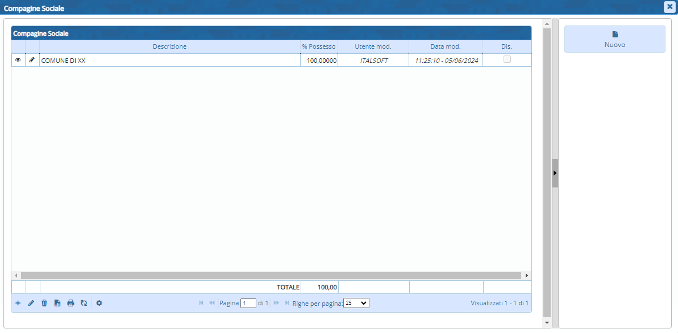
La griglia presente la seguenti funzioni:

Da sinistra a destra :
- Il primo simbolo permette di aggiungere una nuova riga alla tabella
- Il secondo simbolo permette dopo aver selezionato un elemento di modificarlo
- Il terzo simbolo permette dopo aver selezionato un elemento di eliminarlo
- Il quarto simbolo permette di salvare la lista in formato excel
- Il quinto simbolo permette di stampare la lista
- Il sesto simbolo permette di aggiornare la griglia
- Il settimo simbolo permette di modificare le impostazioni di visualizzazioni della tabella

COMPAGINE SOCIALE (Nuovo)
Cliccando il bottone si potrà accedere alla pagina per aggiungere un nuovo soggetto.
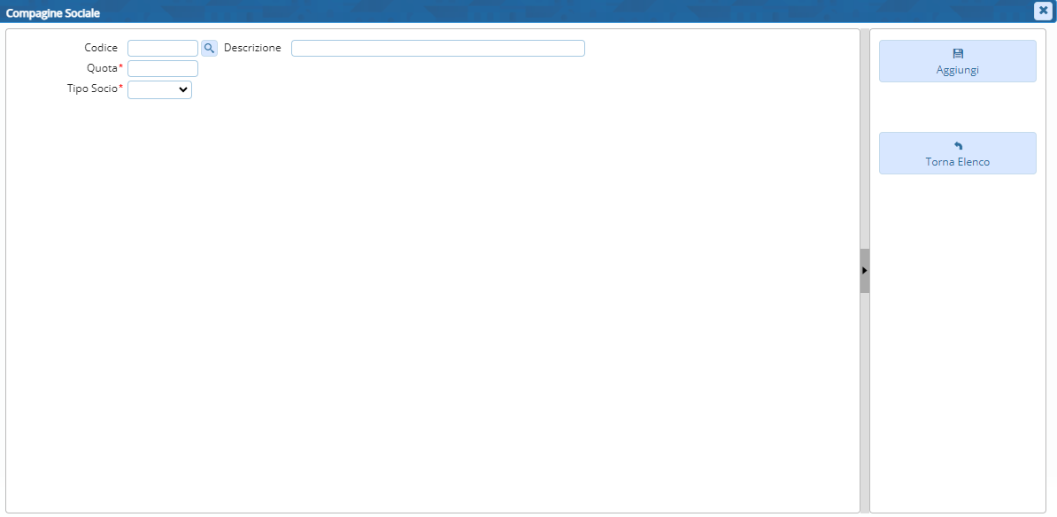
L'icona se cliccata permetterà all'utente di visualizzare un elenco di dati in cui e possibile selezionare quello di interesse
dove i campi con il simbolo '*' saranno obbligatori
A destra della pagina si troveranno 2 pulsanti:
- Aggiungi che aggiungerà l'elemento all'elenco
- Torna Elenco che permetterà di tornare sulla pagina che mostra l'elenco
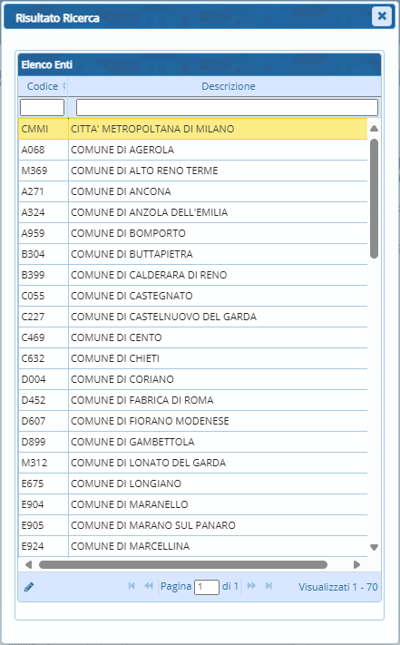
Cliccando sulla lentina permetterà di scegliere tra gli enti già presenti nel sistema visualizzazioni.

